
「한눈에 양주」 2차 개선 점검 보고서
Our Yangju
1차 개선본을 원본 서비스와 대조해 찾은 개선 필요 사항
점검 대상 | 한눈에양주_UI개선_프로토타입.html (1차 개선본)
비교 기준 | https://wscodefactory.github.io/Our_Yangju/ (원본 서비스)
작성일 | 2026년 10월 9일

1. 요약
1차 개선본은 디자인과 다국어 표시는 정리됐지만, 원본 서비스에 있던 흐름 일부가 빠져 있고 실제 휴대폰에서 쓰면 막히는 지점이 남아 있습니다. 여섯 가지 기준으로 점검한 결과, 다음과 같은 개선이 필요합니다.
점검 항목 | 발견한 문제 | 개선 방향
플로우 누락 | 원본 대비 빠진 흐름 9건 | 8건은 복원하고, 담당자용 화면은 시민 앱과 분리해 운영
사용성 | 끊기거나 헷갈리는 지점 6건 | 문구 길이, 버튼 노출, 아이콘 구분, 여백, 첫 화면 안내, 제목 테두리 정리
한 화면 구성 | 기능을 더하면 고지서 결과 화면이 길어짐 | 요약 카드 축소, 질문 목록 가로 배치로 한 화면 유지
로컬라이제이션 | 외국어 화면 로고에 '양주시' 국문 표기 | 외국어는 심벌마크와 현지어 시 이름으로 표시
기능 오류 | 휴대폰 뒤로 가기, 단계 표시 오류 2건 | 뒤로 가기가 시트를 먼저 닫고, 단계 표시가 실제 단계와 맞도록 수정
안내 부족 | 다음 행동을 알 수 없는 화면 5곳 | 공식 사이트, 전화, 지도, 범위 밖 질문 안내 추가

2. 점검 방법
- 원본 대조: 원본 서비스의 화면 34개(언어 선택, 홈, 혜택 6단계, 고지서 8단계, 둘러보기 9개, 창구 업무, 생활 정보, 담당자 화면 등)를 1차 개선본 화면과 하나씩 맞춰 보며 빠진 흐름을 찾았습니다.
- 실제 조작: 휴대폰 크기 화면에서 1차 개선본을 직접 눌러 보며 언어 선택부터 고지서 확인, 혜택 자격 확인, AI 상담 이동, 언어 변경, 휴대폰 뒤로 가기까지 따라갔습니다.
- 자동 점검: 1차 개선본을 5개 언어로 22개 화면, 모두 110개 조합을 돌려 오류, 외국어 화면의 한글 누수, 가로 스크롤, 화면 넘침을 확인했습니다. 기준 화면은 390×740입니다.

3. 점검 결과와 개선 방향
아래 그림의 빨간 테두리는 현재 문제가 있는 곳이거나 개선안에서 달라지는 곳입니다. '현재'는 1차 개선본 화면이고, '개선안'은 제안 내용을 이해하기 쉽게 그린 화면 예시입니다. 기능 설명 그림은 한국어 화면, 다국어 설명 그림은 영어 화면입니다.

3.1 플로우 누락
원본 흐름 | 현재 (1차 개선본) | 개선 방향
고지서 사진 찍기 | 버튼이 꺼져 있어 실제 고지서를 가진 사람은 진행할 수 없음 | 사진을 올리면 개인정보 가리기를 거쳐 확인 입력으로 이어지도록 함
개인정보 가리기 | 없음 (단계 표시에만 이름이 있음) | 손가락으로 끌어 검은 상자를 추가하고 마지막 상자를 지울 수 있게 함. 샘플은 미리 가려 둠
고지서 자유 질문 | 고정된 질문 5개 | 질문 입력창과 자주 묻는 질문 10개를 둠. 금액 오류, 이미 납부, 이사나 차량 매각, 출국 같은 범위 밖 질문은 담당 부서와 1345로 안내
담당자에게 보여줄 메모 | 고지서 흐름에는 없음 | 상담 탭에 한국어 문의 메모와 복사 버튼을 둠
혜택 신청 바로가기 | 신청처 이름만 표시 | 신청 사이트 링크, 가까운 행정복지센터 지도, 운영 시간을 함께 보여 줌
자격 '해당 안 됨' 이후 | 문장 안내만 있음 | 같은 단계의 다른 지원 보기 버튼을 둠
동네별 맛집 | 없음 | 맛집 탭에 옥정, 회천, 양주역, 백석, 광적 지도를 둠
행사 원문 보기 | 없음 | 행사 목록 아래 양주시 누리집 링크를 둠
담당자 창구 모드, 혜택 등록 | 시민 화면에서 제외 | 시민 앱과 분리해 운영. 창구 모드의 핵심인 한국어 문장 보여주기는 '창구 직원에게 보여주기' 화면이 대신함

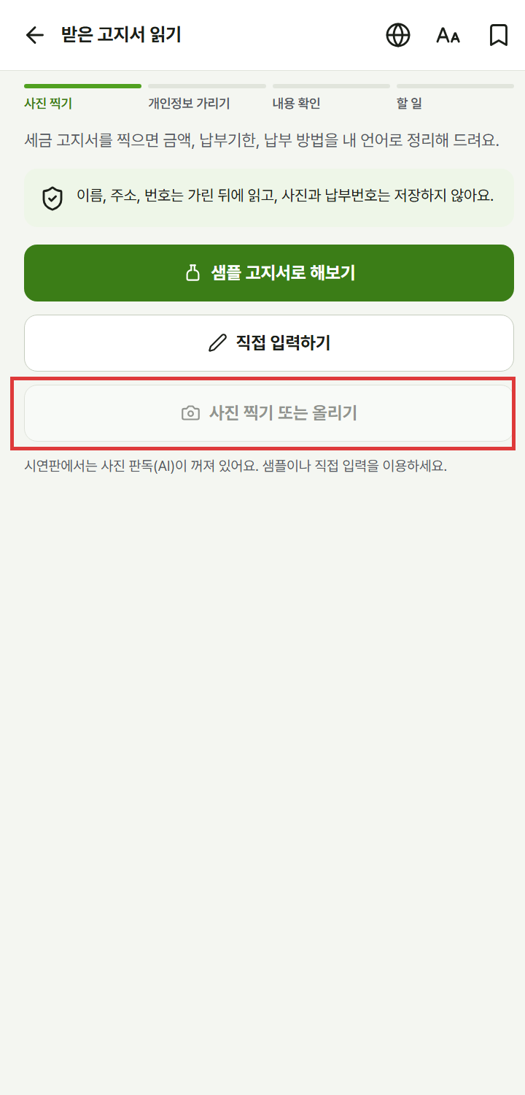  ① 현재: '사진 찍기' 버튼이 꺼져 있어 실제 고지서로는 시작할 수 없음 | 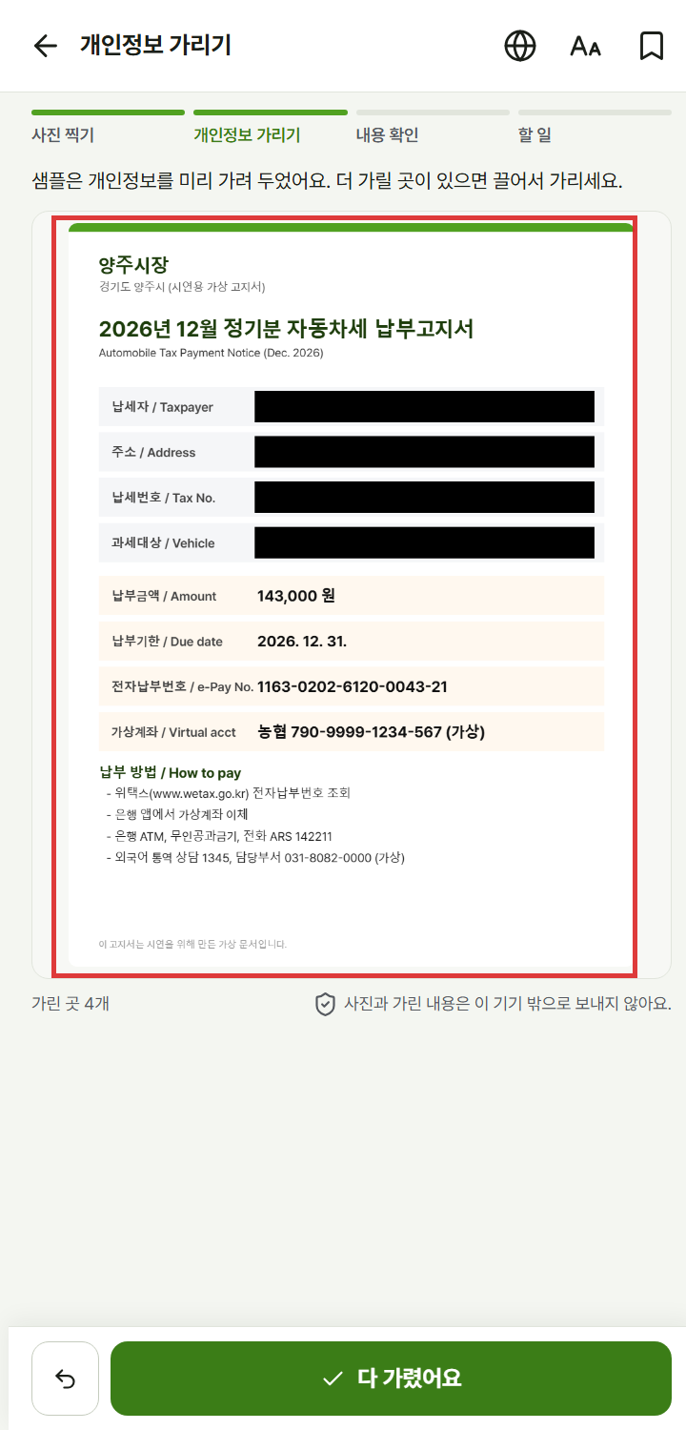  ② 개선안: 사진을 올리면 이름, 주소 같은 개인정보를 검은 상자로 가리는 단계가 이어짐 | 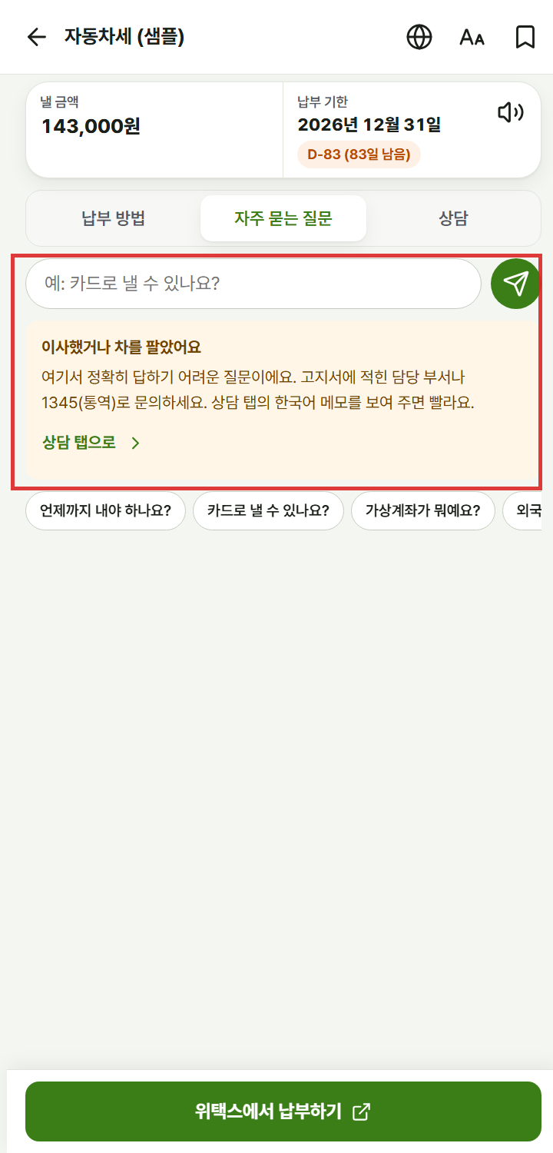  ③ 개선안: 고지서에 대해 직접 질문하고, 답하기 어려운 질문은 상담으로 연결

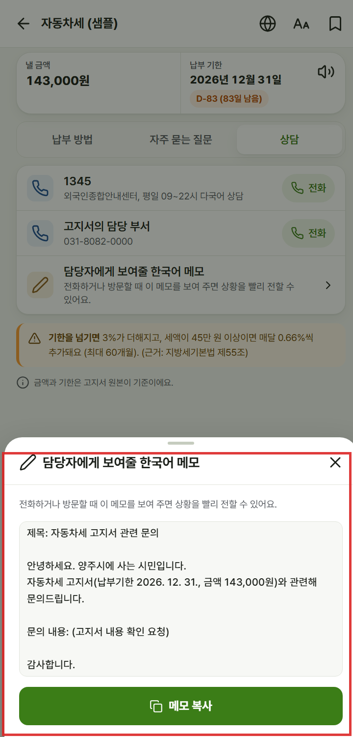  ④ 개선안: 담당자에게 보여줄 한국어 메모를 만들고 복사 | 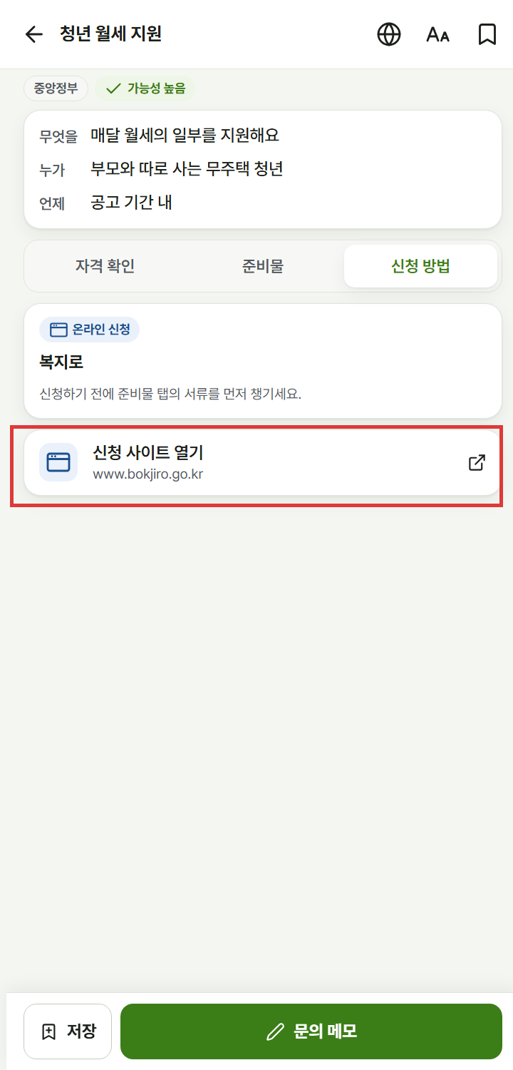  ⑤ 개선안: 혜택 신청 사이트로 바로 가는 링크 | 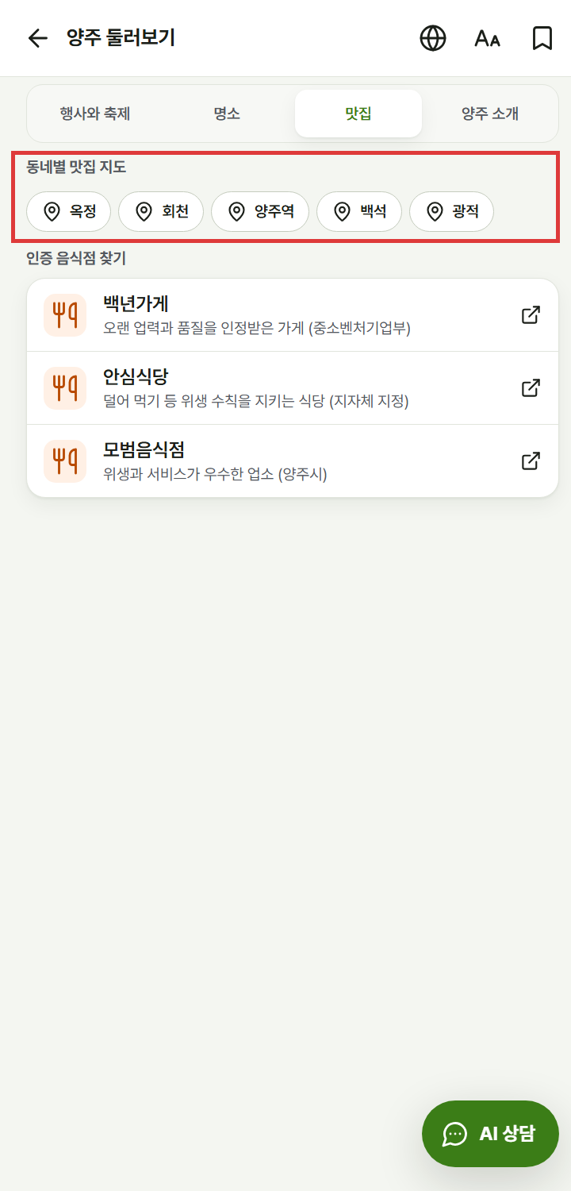  ⑥ 개선안: 원본에 있던 동네별 맛집 지도 복원

3.2 사용성
문제 | 사용자에게 생기는 일 | 개선 방향
홈 업무 카드 설명이 영어, 베트남어, 네팔어에서 '...'으로 잘림 | 카드가 무엇을 하는지 끝까지 읽을 수 없음 | 설명을 짧게 다시 쓰고 3줄까지 표시
생활 정보 상세(쓰레기, 병원, 교통, 일)에서 AI 상담 버튼이 사라짐 | 그 화면에는 다른 연락 수단이 없어 막힘 | 해당 화면에도 AI 상담 버튼을 표시
혜택 상세에서 헤더 북마크와 하단 저장 버튼이 같은 아이콘 | 목록 보기와 저장하기를 헷갈림 | 하단 버튼은 '북마크 추가', 저장 뒤에는 '체크 북마크' 아이콘으로 구분
홈 맨 아래 면책 문구를 AI 상담 버튼이 가림 | 안내 문구 일부를 읽을 수 없음 | 홈 아래 여백을 늘려 버튼과 겹치지 않게 함
첫 언어 선택 화면에 서비스 설명이 없고 영문명이 좁은 화면에서 숨겨짐 | 무슨 서비스인지 모른 채 언어를 고름 | 한국어와 영어로 서비스 소개 한 줄을 넣고, 앱 바에 '한눈에 양주 / Our Yangju'를 함께 표시
화면을 열 때마다 큰 제목에 초록색 테두리가 그려짐 | 제목이 버튼처럼 보이고 화면이 어수선해 보임 | 제목에는 테두리를 그리지 않도록 함. 스크린리더가 제목부터 읽도록 하는 기능은 유지

홈 업무 카드 설명이 잘리는 문제를 영어 화면으로 비교하면 아래와 같습니다.
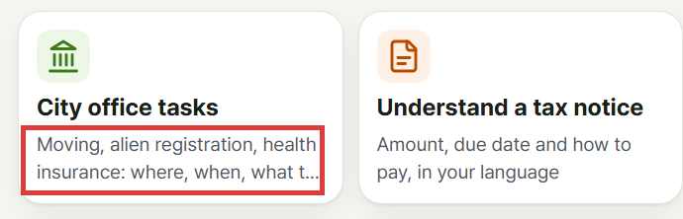 | 현재 (영어 화면)  카드 설명이 길어서 빨간 테두리처럼 'what t...'에서 잘립니다. 이 카드가 무엇을 하는지 끝까지 읽을 수 없습니다.
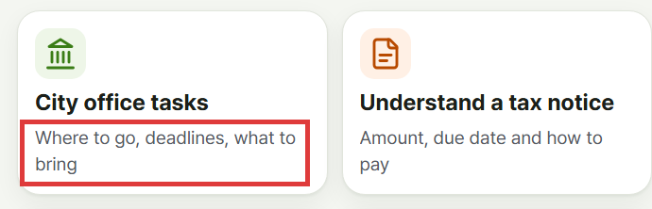 | 개선안 (영어 화면)  설명을 'Where to go, deadlines, what to bring'처럼 짧게 고치면 끝까지 보입니다.

3.3 한 화면 구성
1차 개선본은 5개 언어 110개 조합 중 106개가 390×740 화면 안에 스크롤 없이 들어갑니다. 다만 3.1의 질문 입력, 한국어 메모, 신청 링크를 더하면 고지서 결과의 질문 탭과 상담 탭이 길어져 한 화면을 넘게 됩니다. 이를 막으려면 다음과 같이 구성해야 합니다.
- 질문이나 상담 탭을 보는 동안에는 요약 카드를 금액과 기한 한 줄로 줄입니다.
- 질문에 대한 답이 열리면 질문 목록을 가로로 넘기는 한 줄로 바꿉니다.
- 영어와 베트남어처럼 문장이 긴 언어도 화면 넘침이 수십 px 이내가 되도록 문구 길이를 함께 관리합니다.

3.4 로컬라이제이션
1차 개선본은 언어를 바꿔도 로고에 국문 '양주시'가 그대로 보입니다. 화면 글자의 한글 누수는 자동 점검에서 없었지만, 로고는 이미지라 점검에 걸리지 않았습니다. 양주시 시그니처 6종은 모두 국문 '양주시'를 포함하므로 시그니처를 그대로 쓰면 이 문제를 피할 수 없습니다. 양주시 CI 설명에 따르면 심벌마크 자체가 영문 YangJu 워드마크이므로, 외국어 화면에서는 심벌마크만 쓰고 시 이름은 해당 언어의 글자로 붙이는 방식을 제안합니다.
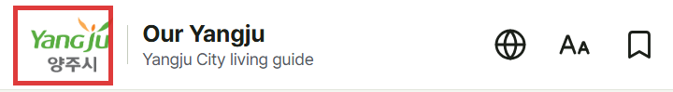 | 현재 영어 화면  빨간 테두리 안 로고 아래에 한글 '양주시'가 그대로 보입니다. 영어를 고른 사용자에게도 한글이 섞여 보입니다.
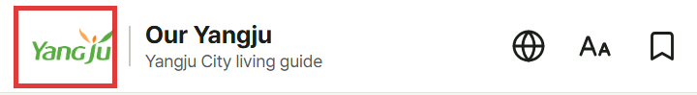 | 개선안 영어 화면  한글 없이 영문 심벌마크 'YangJu'만 씁니다. 시 이름은 오른쪽 글자 'Yangju City living guide'로 영어로 보여 줍니다.
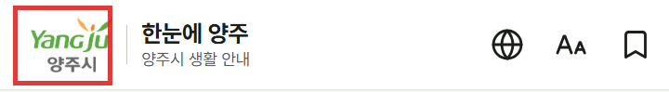 | 개선안 한국어 화면  한국어 화면에서는 양주시 공식 로고(심벌마크와 '양주시')를 그대로 씁니다.

상황 | 표시 방식
한국어 | 국문 시그니처(심벌마크와 '양주시') 그대로
영어, 중국어, 베트남어, 네팔어 | 심벌마크(YangJu)만 표시하고, 옆에 서비스명과 '양주시'를 그 언어로 표시 (예: Our Yangju, Yangju City living guide)
언어를 고르기 전 | 어느 언어로도 읽히는 심벌마크와 '한눈에 양주 / Our Yangju' 병기
대체 텍스트 | 로고 alt도 고른 언어로 (예: Thành phố Yangju)

3.1에서 새로 추가하는 문장도 모두 5개 언어로 준비해야 합니다. 고지서 원본 표기와 창구 직원에게 보여줄 문장, 담당자용 메모는 지금처럼 한국어를 유지합니다.

3.5 기능 오류
오류 | 재현 방법 | 개선 방향
휴대폰 뒤로 가기를 누르면 열린 시트(언어 선택, AI 상담, 메모, 원본 보기)는 그대로이고 아래 화면만 바뀜 | 시트를 연 상태에서 안드로이드 뒤로 가기 또는 브라우저 뒤로 가기 | 시트를 방문 기록에 넣어 뒤로 가기가 시트를 먼저 닫도록 함. 닫기 버튼, Esc, 바깥 탭, 뒤로 가기가 모두 같은 결과를 내야 함
고지서 단계 표시가 1단계에서 3단계로 건너뜀 | 샘플이나 직접 입력으로 시작 | 샘플과 사진은 1에서 4단계를 차례로 거치게 하고, 직접 입력은 해당 단계가 없으므로 단계 표시를 숨김

3.6 안내 보강
화면 | 추가할 안내
시청과 주민센터 업무 | 업무마다 공식 안내 한 줄: 하이코리아(이사 신고, 외국인등록 방문 예약), 국민건강보험 외국어 상담 033-811-2000, 도로교통공단 고객센터 1577-1120, 동두천양주교육지원청 위치, 양주시 누리집
지원 혜택 신청 방법 | 복지로, 고용24, 주택도시기금 신청 사이트 링크, 방문 신청은 가까운 행정복지센터 지도와 운영 시간, 신청 전 준비물 확인 안내
고지서 질문 | 여기서 답할 수 없는 질문은 담당 부서와 1345로 연결하고 한국어 메모를 쓰도록 안내
생활 정보 | 병원: 약국과 응급실 지도 / 교통: 똑버스를 부르는 '똑타' 앱 / 일: 산재 문의 근로복지공단 1588-0075 / 쓰레기: 배출 요일 문의처
고지서 사진 | 사진 판독(AI)이 없는 시연판에서는 가린 사진을 보며 직접 입력한다는 점을 첫 화면과 확인 화면에 표시

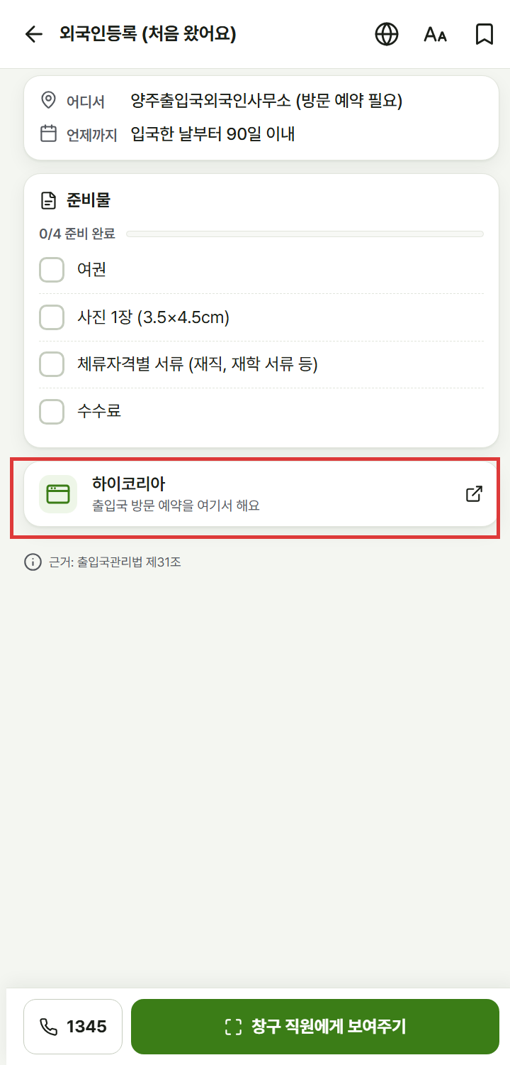 | 개선안: 업무별 공식 안내  업무 화면 아래에 공식 안내를 한 줄씩 붙입니다. 예를 들어 외국인등록 화면에는 출입국 방문 예약을 하는 하이코리아 링크를 둡니다(빨간 테두리). 건강보험, 운전면허 화면에는 상담 전화번호를 넣습니다.

